Java基础介绍

简介
- Java是美国 sun 公司（Stanford University Network）在1995年推出的一门计算机高级编程语言。
- Java 早期称为Oak(橡树)，后期改名为Java。
- Java 之父：詹姆斯·高斯林(James Gosling)。
- 2009年 sun公司被Oracle公司收购。

2. 为什么使用Java
- 世界上最流行的编程语言之一，在国内使用最为广泛的编程语言。
- 可移植性、安全可靠、性能较好。
- 开发社区最完善，功能最丰富。

3. Java技术体系
技术体系 | 说明
Java SE(Java Standard Edition):标准版 | Java技术的核心和基础
Java EE(Java Enterprise Edition):企业版 | 企业级应用开发的一套解决方案
Java ME(Java Micro Edition):小型版 | 针对移动设备应用的解决方案

4. 如何使用Java
Java语言的产品是 JDK（Java Development Kit ：Java开发者工具包) ，必须安装JDK才能使用Java语言
2014年JDK(8.0、LTS) yyds（常用于商业）LTS(long-term support):长期支持版
2021年9月14日JDK(17.0、LTS) （教学环境使用）

5. 如何获取JDK
去Oracle官网下载JDK https://www.oracle.com/java/technologies/downloads/

6. 如何验证安装成功JDK?
按下 Win + R ，在运行输入框中输入 cmd，敲回车。
在命令行 窗口中分别输入javac –version 及 java –version看版本提示，
如果版本提示与自己安装的版本号一致，则代表JDK环境搭建成功

7. javac（编译工具）和Java（执行工具）介绍
我们写好的Java程序都是高级语言，计算机底层是硬件不能识别这些语言。
必须先通过javac编译工具进行翻译，然后再通过java执行工具执行才可以驱动机器干活

7.1 Java程序的执行原理是什么样的？
不管是什么样的高级编程语言，最终都是翻译成计算机底层可以识别的机器语言。

7.2 机器语言是由什么组成的啊？
0和1

7.3 JDK有哪些组成啊？
- JVM（Java Virtual Machine）虚拟机：真正运行Java程序的地方。
- 核心类库：Java自己写好的一些程序,给咱们的程序调用的
- 开发工具：javac、java、…

8. Java开发中常用命令行窗口命令
常用命令 | 作用
盘符： | 切换到某个盘下：D：， C:
dir | 查看当前路径下的文件信息
cd | 进入单级目录: cd itheima  进入多级目录: cd D:\itheima\JavaSE\第一天  回退到上一级目录：cd ..  回退到盘符根目录：cd \
cls | 清屏

9. JDK安装后Path和Java_home环境变量
注：(较新版本的JDK会自动配置PATH环境变量，较老的JDK版本则不会)
Path环境变量用于记住程序路径，方便在命令行窗口（cmd）的任意目录启动程序
Path环境变量的原理：当我们在Path中配置某个程序路径后，启动命令行窗口启动程时，是如何去找该程序的
JAVA_HOME：告诉操作系统JDK安装在了哪个位置（将来其他技术要通过这个环境变量找JDK）
JAVA_HOME D:\soft\java\jdk-17.0.1
推荐：Path %JAVA_HOME%\bin
不推荐：Path D:\soft\java\jdk-17\bin

10. IDEA开发工具的使用

10.1 IDEA的下载和安装
下载链接：https://www.jetbrains.com/idea/

10.2 IDEA管理Java程序的结构
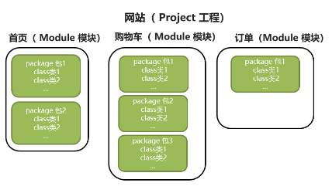
project（项目、工程）
module（模块）
package（包）
class（类）

10.3 使用idea开发第一个Java程序的步骤project -> module -> package –> class
- 创建工程 new Project（空工程）（project中可以创建多个module）
- 创建模块 new Module（module中可以创建多个package）
- 创建包 new Package（package中可以创建多个class）
- 创建类
- 编写代码、并启动

10.4 IDEA中的java程序是自动编译和执行的，那编译后的class文件在哪里?
储存在工程路径下的 一个out 文件夹里

10.5 IDEA常用快捷键
IDEA常用快捷键 | 功能效果
main/psvm、sout、… | 快速键入相关代码
Ctrl + D | 复制当前行数据到下一行
Ctrl + Y | 删除所在行，建议用Ctrl + X
Ctrl + ALT + L | 格式化代码
ALT + SHIFT + ↑ , ALT + SHIFT + ↓ | 上下移动当前代码
Ctrl + / , Ctrl + Shift + / | 对代码进行注释

入门程序HelloWord
开发 Java 程序，需要三个步骤：
编写代码 HelloWorld.java （源代码文件）
编译代码（使用javac编译） HelloWorld.class （字节码文件）
运行代码

使用记事本编写HelloWord
注：文件名称必须与代码中的类名称一致。保存文件：ctrl + s
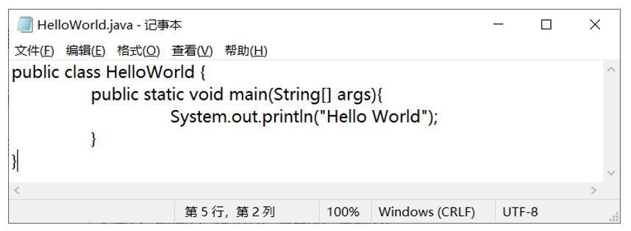
控制台输入javac HelloWord.java编译文件得到文件HellowWord.class
输入java HelloWord运行文件（注意不要加入class后缀，行业规范）
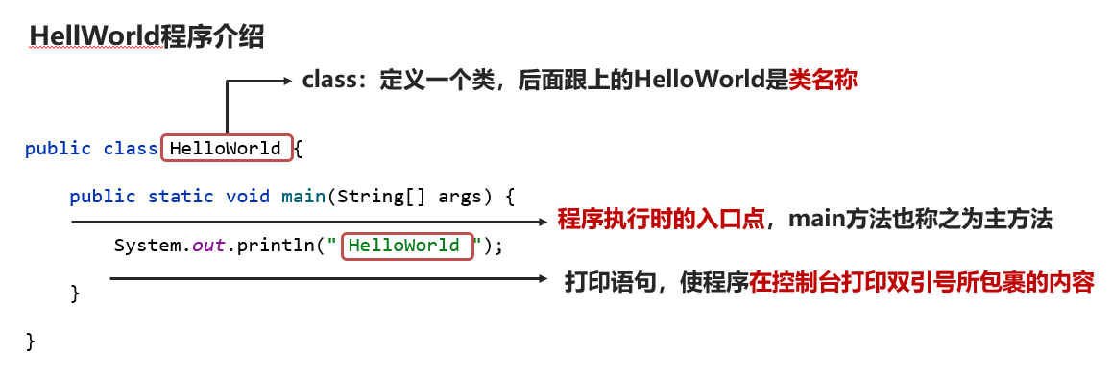

常见错误
- Windows的文件扩展名没有勾选
- 代码写了，但是忘记保存了
- 文件名和类名不一致。
- 大小写错误，单词拼写错误，存在中文符号，找不到main方法。
- 括号不配对。
- 编译或执行工具使用不当。

三. JAVA基础语法

注释（注释不影响程序的执行）
单行注释
// 注释内容，只能写一行
多行注释
/*
注释内容1
注释内容2
*/
文档注释：文档注释的内容是可以提取到一个程序说明文档中去的
/**
注释内容
注释内容
*/
IDEA快捷键进行注释 | 功能效果
Ctrl + / | 单行注释（对当前行进行注释）
Ctrl + Shift + / | 对选中的代码进行多行注释。

字面量（告诉程序员数据在程序中的书写格式）
常用数据 | 生活中的写法 | 程序中的写法 | 说明
整数 | 666，-88 | 666，-88 | 写法一致
小数 | 13.14，-5.21 | 13.14，-5.21 | 写法一致
字符（单引号） | A, 0, 我 | ‘A’，‘0’， ‘我’ | 程序中必须使用单引号，有且仅能一个字符
字符串（双引号） | 黑马程序员 | “HelloWorld”，“黑马程序员” | 程序中必须使用双引号，内容可有可无
布尔值 | 真、假 | true 、false | 只有两个值：true：代表真，false：代表假
空值 |  | 值是：null | 一个特殊的值，空值
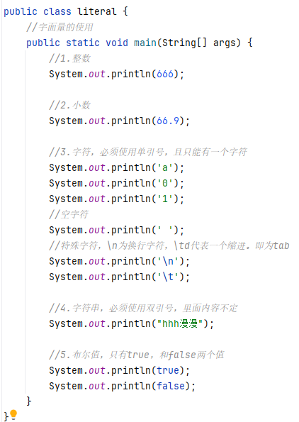
几个常见的特殊值的书写格式：
true、 布尔类型：成功
false、布尔类型：失败
null、空值
\n、特殊字符：换行字符
\td 特殊字符：缩进字符

变量（变量是用来记住程序要处理的数据的）
定义格式： 数据类型 变量名称 = (赋值) 数据
int age = 18;
数据类型：限制盒子中只能存储某种数据形式: 例如：int（整数类型）、 double(小数类型)
变量名称：首字母建议小写，有意义。（驼峰命名法）
使用变量记要处理的数据，编写的代码更灵活，管理代码更方便。
注意事项：
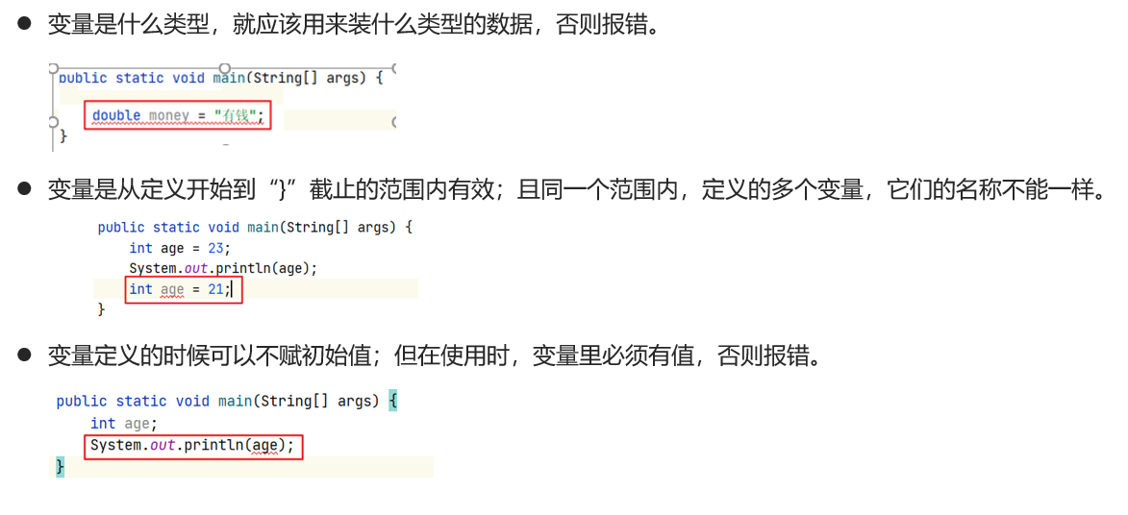

关键字
Java语言自己用到的一些词，有特殊作用的，我们称之为关键字
关键字是java用了的，我们就不能用来为做为：类名、变量名，否则会报错
abstract | assert | boolean | break | byte
case | catch | char | class | const
continue | default | do | double | else
enum | extends | final | finally | float
for | goto | if | implements | import
instanceof | int | interface | long | native
new | package | private | protected | public
return | strictfp | short | static | super
switch | synchronized | this | throw | throws
transient | try | void | volatile | while

标识符
标志符就是名字，我们写程序时会起一些名字，如类名、变量名等等都是标识符。
要求：
基本组成：由数字、字母、下划线(_)和美元符($)等组成（驼峰命名法）
强制要求：不能以数字开头、不能用关键字做为名字、且是区分大小写的

